Тезисы:
Н.Ф.Банникова. Урок разработан для ознакомления с профессией специалистов, творческая деятельность которых связана с проектированием садово-парковых ансамблей - архитекторов, проектировщиков, дизайнеров ( для 9-х классов).
Школьники учатся составлять генплан застройки дачного участка, чертежи по озеленению территории, планируют участок на зоны из живых изгородей, создают интересные цветочные композиции, делают дорожки, учатся оформлять клумбы, проектируют беседки, террасы, навесы и т.д.
Занимаясь такой работой, учащиеся приучаются не только формулировать собственные идеи, но уметь отстаивать их, помня о том, что грамотно выполненный дизайн-проект позволит в дальнейшем сэкономить средства и время при производстве работ, избавит от лишних хлопот при эксплуатации участка.
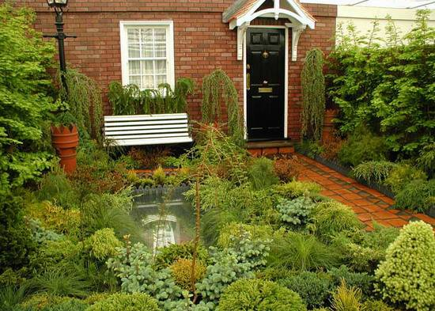 рис 2

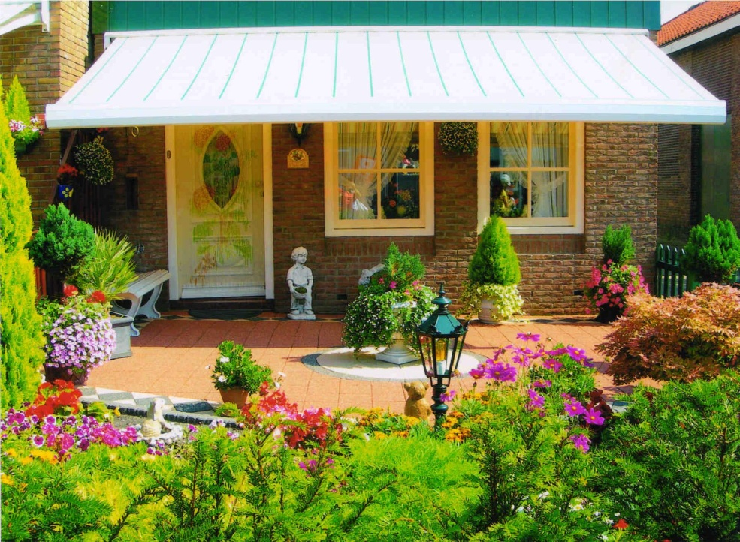 рис3

